资金认领方式
资金认领所需材料：
①到账凭证
②红白两联收入入账单
③捐赠协议

一、到账凭证
1.进入山东大学主页http://www.sdu.edu.cn，“校园服务”内点击“财务系统”并登录（用户名：本人工号，初始密码：身份证号码，身份证号码中字母大写）。
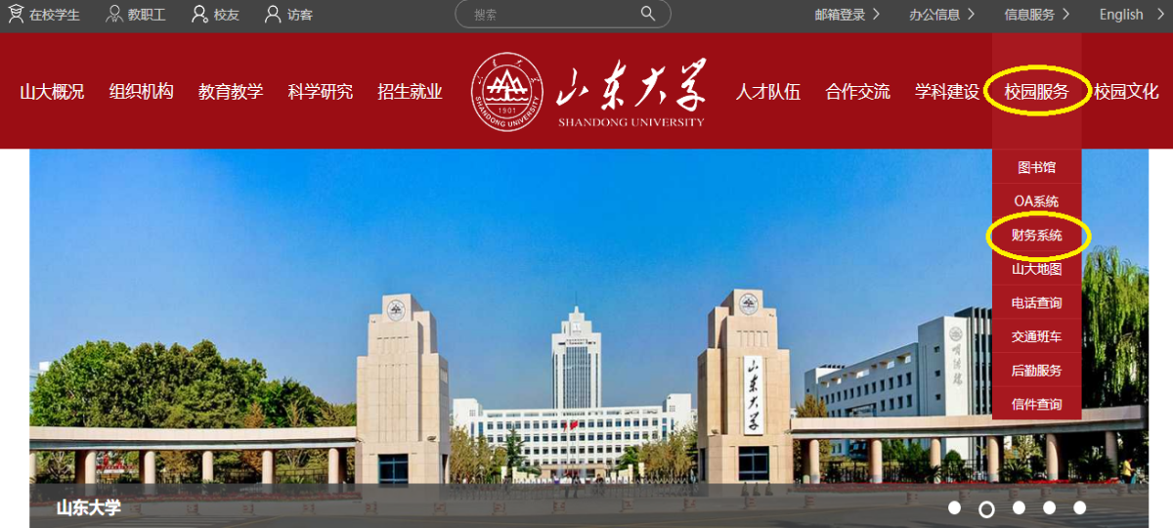

2.点击“财务查询”→“财务到款查询”→输入查询信息→“按条件查询”。
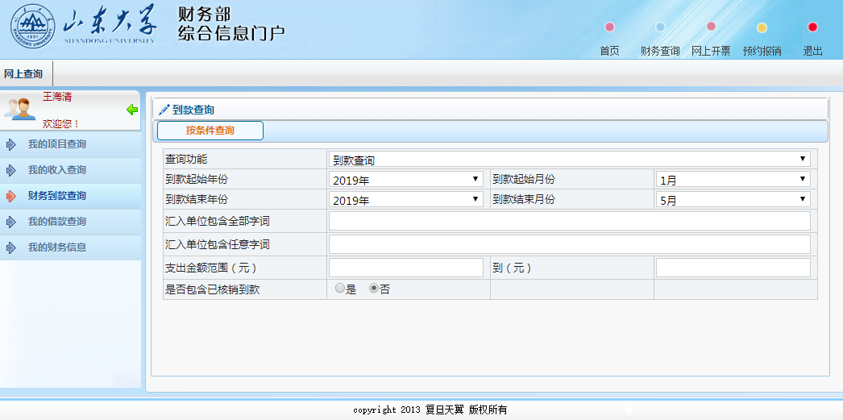

3.在查询结果中，根据金额、往来日期、摘要等有关信息确认款项，点击“打印”。
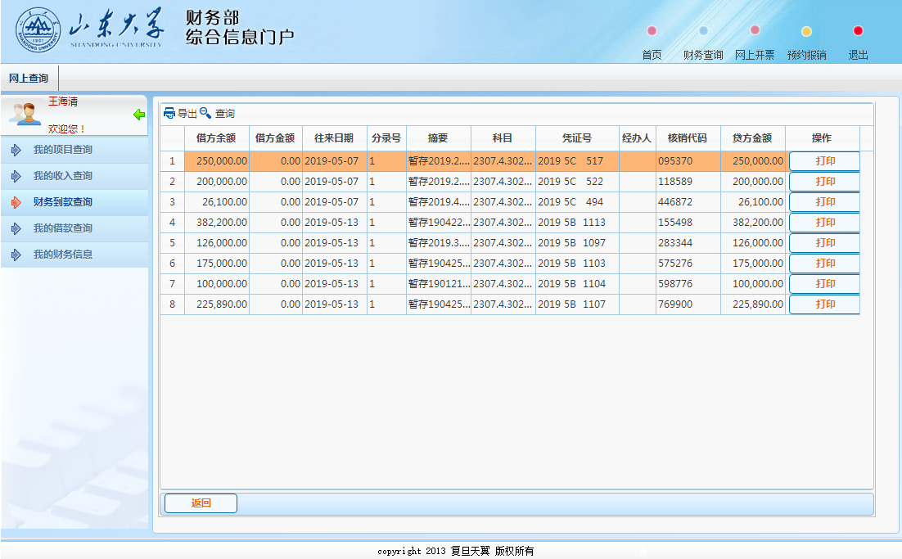

4.打印“到款凭证”，无须到报账大厅领取“到款通知单”。
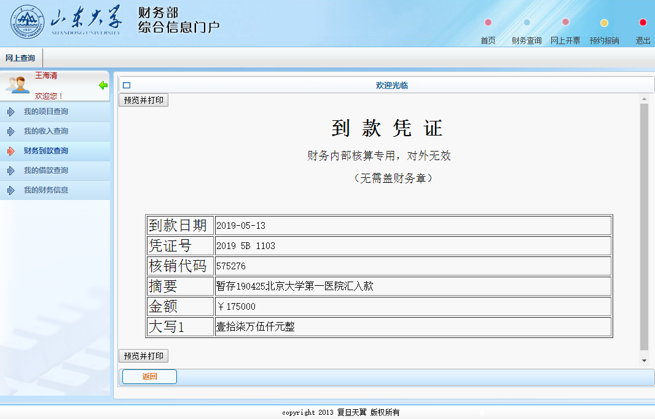

二、红白收入入账单
受捐单位财务人员填写山东大学收入入账单，红白两联，受捐单位项目负责人签字，受捐赠单位项目负责人手签字，加盖单位公章。示例如下：

三、线下查询
为方便师生，保留原电话查询和现场领取方式。
查询电话：
0531-88364758、0531-88365875、0531-88364677（中心校区）
0531-88399037、0531-88392221（千佛山校区）
0531-88382169、0531-88382099（趵突泉校区）
0532-58630090、0532-58630097（青岛校区）

